安全评价业务网上公开信息表
机构名称 | 贵州安科劳动保护技术有限责任公司 |  |  | 资质证号 |  |  | APJ－(黔)－008
项目名称 | 云南齐安爆破工程有限公司宜良分公司宜良县宜良北古城民用爆炸物品储存库区重大危险源评估报告 |  |  | 项目规模 |  |  | 炸药库30t  雷管库0.15t  雷管发放间0.001t
业务范围 | 重大危险源评估 |  | 合同期限
项目类别 |  |  | 报告提交时间 |  |  | 2021 年 8 月
安全评价过程控制情况
安全评价项目管理 | 项目组长 | 技术负责人 |  |  | 过程控制负责人
 | 左旭昌 | 雷胜利 |  |  | 欧红琴
安全评价报告编制过程 | 报告编制人 |  |  |  | 报告审核人
 | 左旭昌、张娜 |  |  |  | 王志刚
安全评价项目参与人员 | 安全评价师 | 注册安全工程师 |  |  | 技术专家及技术人员
 | 左旭昌、张娜
安全评价项目现场开展工作情况 | 现场勘察人员 | 勘察时间及任务 |  |  | 现场勘察照片
 | 左旭昌
安全评价项目简介 | 云南齐安爆破工程有限公司宜良分公司公司于2013年11月13日成立，公司类型为有限责任公司分公司（自然人独资或控股），住所位于云南省昆明市高新区二环西路398号高新信息中心主楼，负责人李洪波，主要从事爆破与拆除工程的设计与施工；工程监理、安全评估、爆破工程技术咨询服务；爆破工程配套器材的销售；普通机械、电子产品、五金交电、金属材料的销售（依法须经批准的项目，经相关部门批准后方可开展经营活动）。
评价项目其他信息 | 现场照片，另附下页

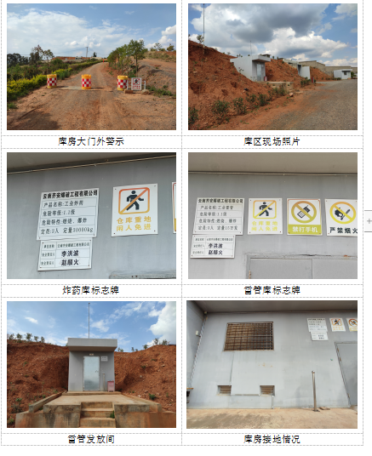

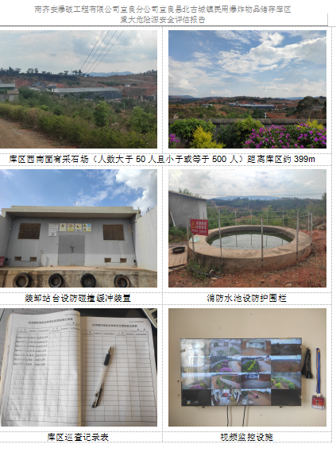

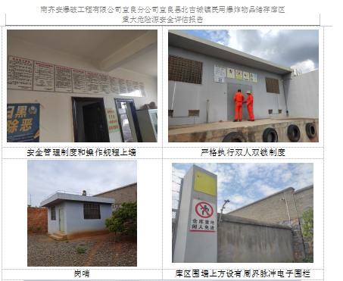

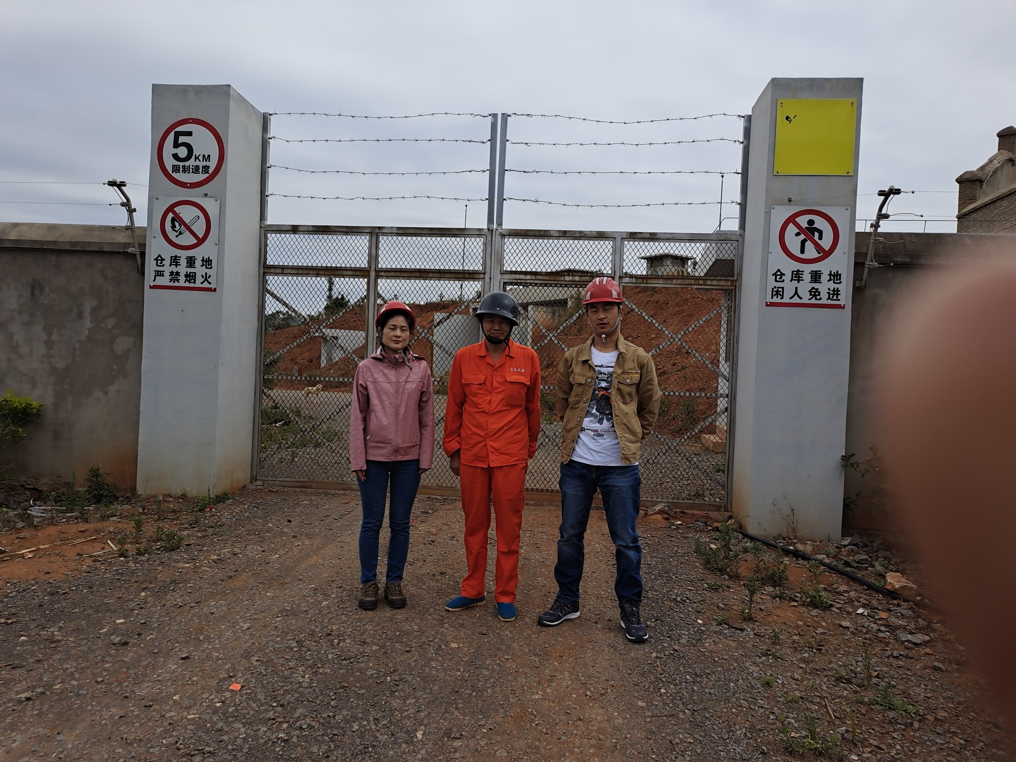
评价人员到现场照片

